2022年吉林省各级机关考试录用公务员笔试
网上更改考区操作说明

- 更改考区起止时间
2022年6月18日9:00至6月19日17:00，逾期不再受理。
二、更改考区操作流程
凭本人报名时所使用的身份证号和密码登录“吉林省2022年度各级机关考试录用公务员网上报名系统”，点击“填写报名资料”，在重新选择笔试考区下拉菜单中：选择参加笔试的考区后，点击“提交数据”按钮即可。

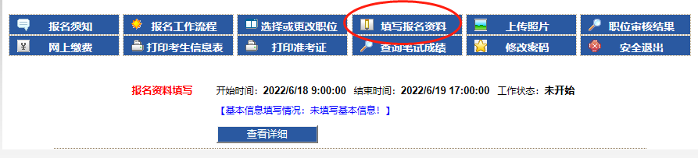

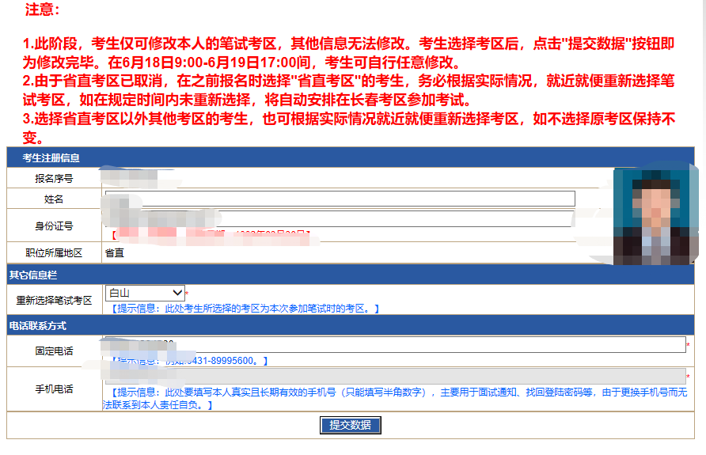

吉林省公务员录用考试中心
2022年6月18日

